**Проект «Все работы хороши!»**

Интерес к будущей профессии закладывается с детства. В зависимости от способностей, психологических особенностей темперамента и характера, от воспитания ребенка и привития ему ценности труда, у детей формируется система знаний о профессии, интересы и отношение к определенным видам деятельности. Для формирования у ребенка правильных, неискаженных представлений о мире профессий нужна серьезная поддержка в виде различных средств наглядности: специального оборудования (мультимедиа проектор, телевизор), презентаций, картинок, фотографий и иллюстраций, наглядных пособий и книг.

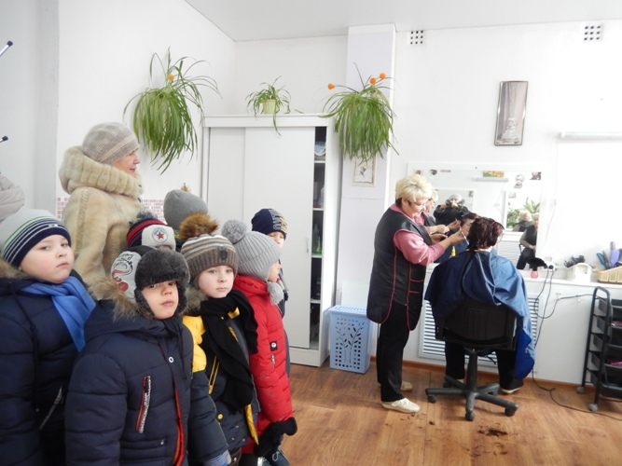

Правильно подобранные и своевременно представленные детям наглядные средства помогут расширить кругозор и конкретизировать формирующиеся и накопленные знания о профессиях и вызвать и активизировать интерес.

Одной из эффективных форм работы по ознакомлению с трудом взрослых является проектная деятельность. Знания, приобретаемые детьми в ходе реализации проекта, становятся достоянием их личного опыта. Экспериментируя, ребенок ищет ответ на вопрос и тем самым, развивает творческие способности, коммуникативные навыки. Используя проект, как форму совместной развивающей деятельности детей и взрослых, педагоги могут организовать образовательную деятельность интересно, творчески, продуктивно. Именно в детском саду дети знакомятся с многообразием и широким выбором профессий. Эти элементарные знания помогают детям расширить свои познания о работе родителей, бабушек и дедушек, поближе познакомиться с рабочим местом мамы и папы, узнать, что именно выполняют они на работе.

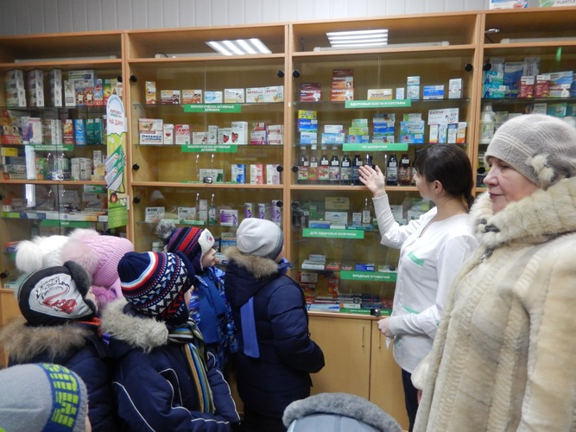

В МБДОУ ДС № 28 в группе № 16 педагоги и воспитанники участвовали в долгосрочном проекте «Все работы хороши!».

Во время реализации данного проекта дети составляли творческие рассказы о том, кем бы они хотели стать, когда будут взрослыми, рассказывали, почему им нравится эта профессия, чем она полезна. Также создавали яркие рисунки, познакомились со стихами разных авторов: «Кем быть» Маяковского, «Чем пахнут ремесла» Дж. Родари., играли в дидактические игры «Кому что нужно для работы», «Цветик - семицветик» и др., разгадывали кроссворды, отгадывали загадки о профессиях, выполняли логические задания «Угадай профессию», «Что лишнее».

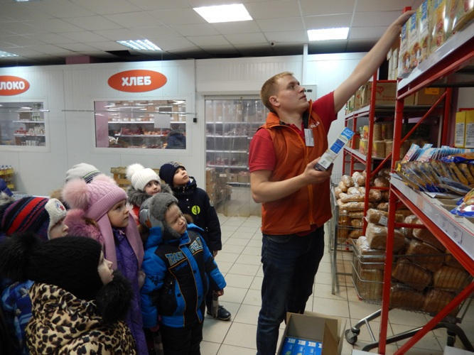

Одна из бабушек воспитанника рассказала о своей профессии «кондитер» и показала мастер-класс по изготовлению печенья. С каким восторгом и интересом дети раскатывали тесто и «по-настоящему» вырезали формочками печенье.

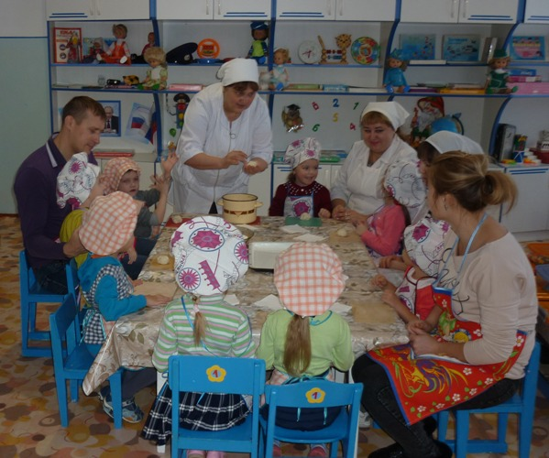

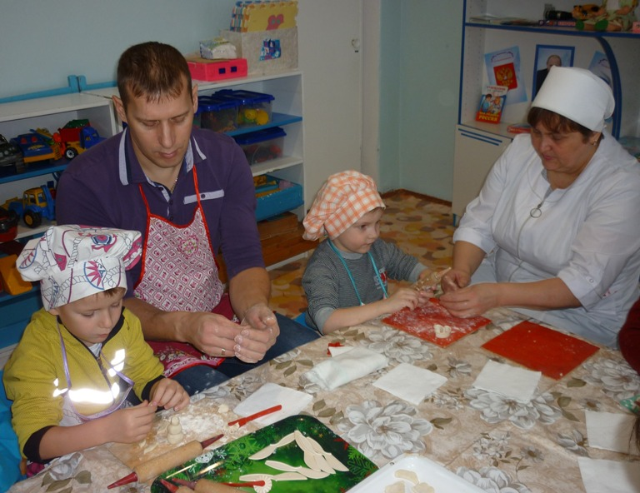

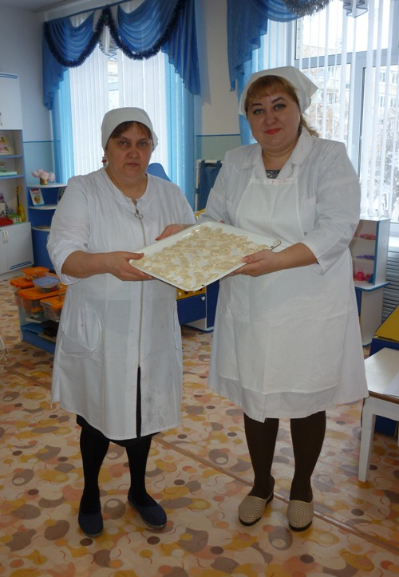

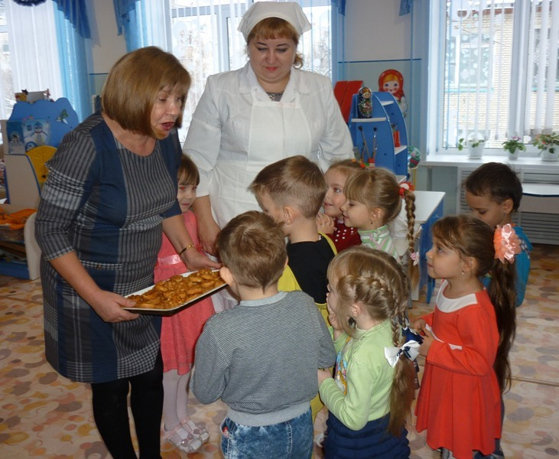

Для расширения кругозора мы вместе с детьми совершили экскурсии на кухню, в медицинский кабинет, прачечную, а также в близлежащие организации: магазин, аптеку, библиотеку, парикмахерскую, где дети познакомились с особенностями каждой профессии, понаблюдали за культурой обслуживания клиентов.

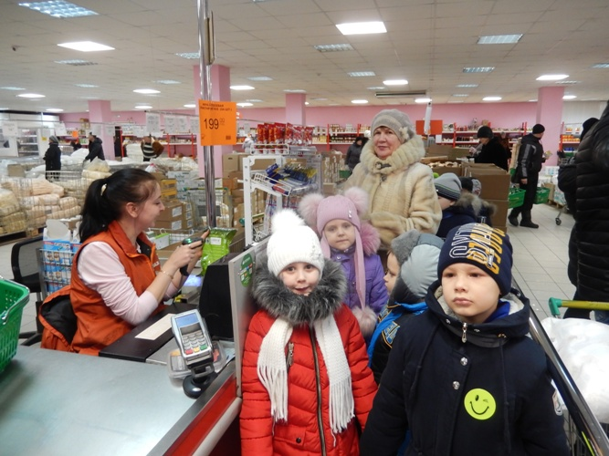

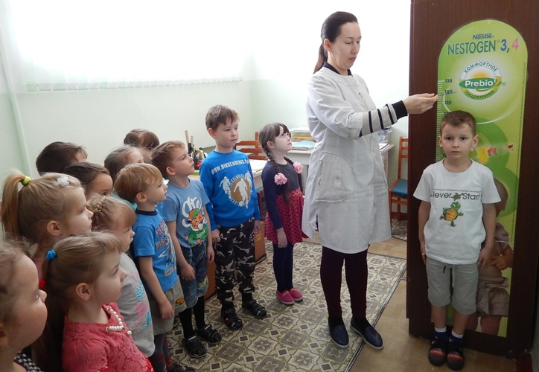

В группе была организована выставка книг по данной тематике, выставка «Город мастеров» с фотографиями родителей с места работы. Эта выставка помогла детям расширить свои познания о работе родителей, поближе познакомиться с их рабочим местом, узнать, что именно они выполняют на работе.

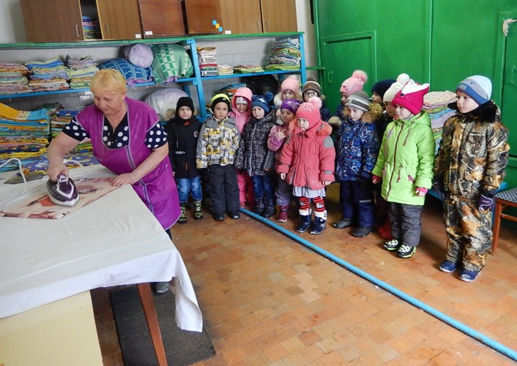

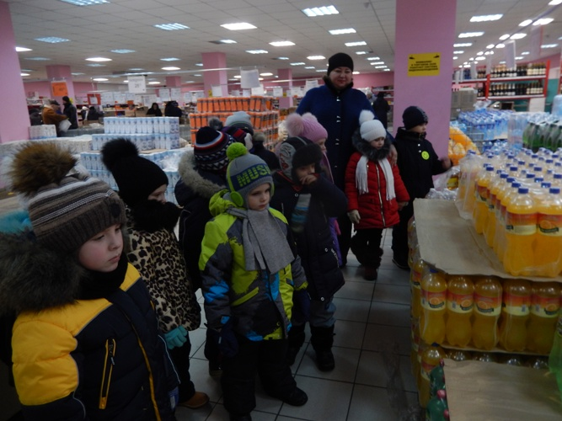

Получая знания о различных профессиях, у ребенка, во-первых, формируется навык труда, складывается уважительное отношение к труду взрослых разных профессий; во-вторых, расширяется его кругозор, и наконец, способствует раннему проявлению у ребенка интересов и склонностей к конкретной профессии. Следовательно, задача знакомства детей с профессиями подразумевает подготовку ребенка к тому, чтобы он в свое время смог смело вступить в самостоятельную жизнь и конкретно выбрать свой путь профессиональной деятельности, то есть речь идет о профессиональном самоопределении.